# **Trabalho 1**

## **O que é o Scrum?**

O **Scrum** é um **Framework** baseado em metodologia ágil de gerenciamento de projetos que enfatiza a colaboração, a transparência e a entrega contínua de valor ao cliente.

Ele se baseia em ciclos de desenvolvimento curtos chamados **Sprints**, nos quais as equipes trabalham para entregar incrementos de produto funcionais.

Embora o Scrum sobre o qual estou falando seja mais usado pelas equipes de desenvolvimento de software, os princípios e as lições dessa estrutura podem ser aplicados a todos os tipos de trabalhos em equipe. Esse é um dos motivos de o Scrum ser tão popular. Muitas vezes considerado uma estrutura de gestão de projetos de agilidade, o Scrum descreve um conjunto de reuniões, ferramentas e cargos que atuam juntos para ajudar as equipes a organizarem e gerenciarem o trabalho.

## **Quais são os artefatos do Scrum e suas diferenças?**

Os principais artefatos do Scrum são:

1. **Product Backlog**, que lista todas as funcionalidades desejadas do projeto;
2. **Sprint Backlog**, que contém as tarefas a serem realizadas na Sprint atual;
3. **Incremento**, que é a versão do produto após a conclusão da Sprint, ou seja, é o produto final utilizável, proveniente de um sprint. As diferenças incluem o nível de detalhe e a evolução do conteúdo ao longo do tempo.

## **Explique as diferenças entre as cerimônias do Scrum apontadas na figura abaixo.**

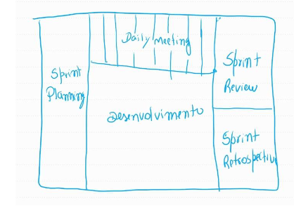

No Scrum, temos várias cerimônias:

1. **Sprint Planning**, onde planejamos o trabalho da Sprint, tendo o **Product Backlog**;
2. **Daily Scrum**, uma reunião diária de alinhamento;
3. **Sprint Review**, para revisar o que foi entregue;
4. **Sprint Retrospective**, uma reflexão sobre a Sprint. Cada uma tem seu propósito e participantes específicos.

### Sprint Planning

A **Sprint Planning**, uma prática essencial do Scrum, é uma reunião realizada no início de cada sprint. Nessa reunião, a equipe de desenvolvimento, o Scrum Master e o Product Owner trabalham juntos para definir o que pode ser entregue no sprint e como o trabalho será realizado. Durante a reunião, são definidos os objetivos do sprint e o trabalho a ser realizado é detalhado.

### Daily Scrum

O **Daily Scrum**, ou **Scrum Diário**, é uma reunião diária de curta duração de alinhamento, geralmente não excedendo 15 minutos. Nessa reunião, a equipe de desenvolvimento, o Scrum Master e o Product Owner se encontram para discutir o progresso do trabalho e identificar quaisquer bloqueios. Cada membro da equipe responde a três perguntas-chave sobre seu trabalho do dia anterior, o trabalho planejado para o dia atual e se há algum obstáculo.

* O que fiz ontem?
* No que trabalharei hoje?
* Meu trabalho está com algum obstáculo?

### Sprint Review

A **Sprint Review**, ou **Revisão de Sprint**, ocorre no final de cada sprint. Nessa reunião, a equipe de desenvolvimento, o Scrum Master e o Product Owner se reúnem para apresentar o trabalho concluído durante o sprint às partes interessadas e colegas de equipe. É uma oportunidade para celebrar conquistas, demonstrar o trabalho finalizado e receber feedback imediato.

### Sprint Retrospective

A **Sprint Retrospective**, ou **Retrospectiva de Sprint**, acontece também no final de cada sprint. É uma reunião destinada a analisar o que deu certo durante o sprint e o que pode ser melhorado. A equipe de desenvolvimento, o Scrum Master e o Product Owner revisam a dinâmica, os processos e as ferramentas da equipe, identificando áreas para aprimoramento. O objetivo é promover a melhoria contínua e encontrar soluções criativas para otimizar o trabalho da equipe.

Essas práticas são fundamentais para equipes ágeis, como as que seguem o Scrum e o Kanban, e desempenham um papel crucial na garantia de um desenvolvimento eficaz e na busca constante pela excelência.

## **Explique como se pode fazer o acompanhamento da evolução do trabalho em projetos Scrum?**

O acompanhamento é feito através de métricas ágeis, como a velocidade da equipe, que mede a quantidade de trabalho concluída em cada Sprint. Também usamos gráficos de burndown e burnup para visualizar o progresso em relação às metas. A transparência é fundamental para o acompanhamento eficaz.

## **Mostre um exemplo de gráfico de burndown e outro de burnup e explique como se lê cada um deles. Indique a diferença entre os dois.**

### **O que é o gráfico de Burndown**

O gráfico de burndown (que significa em tradução livre *queimando para baixo*) é formado por dois eixos: o eixo Y (vertical), que representa a demanda de trabalho a ser *queimada*; e o eixo X (horizontal), que representa o tempo – a quantidade de dias ou horas de trabalho para *queimar* a demanda.

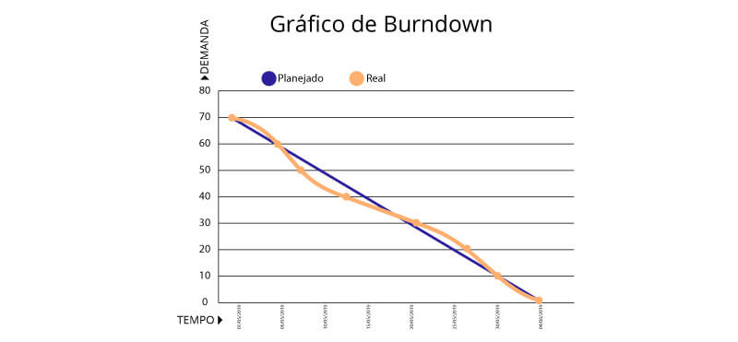

Esse gráfico é representado em duas linhas. A primeira é a **linha ideal**, reta, de cima para baixo, que representa a demanda completa de trabalho no começo do projeto (no topo, na esquerda) e que vai até o ponto mais baixo à direita, onde fica a previsão de conclusão do projeto no cronograma.

Já a segunda é a **linha real**, que revela como a equipe se comportou com relação à projeção de uso do tempo para a demanda. Em geral, a linha real fica em uma dessas três possibilidades:

1. Linha sem fim: passa longe do traçado da linha ideal, oscilando fora da direção do cronograma do projeto. E o pior: nunca alcança o ponto zero, ou seja, representa que a equipe não cumpriu o planejamento (o que por si só já mostra que é necessário uma alteração na gestão do projeto). A linha sem fim geralmente é causada por alterações cujo tempo necessário não foi colocado no cronograma, desunião de membros da equipe ou expectativa irreal de desempenho;
2. Linha instável: chega ao ponto zero e cumpre o prazo, mas sua execução inclui uma instabilidade em relação ao planejado, pois faz uma curva pra longe da linha ideal. Geralmente indica que um membro da equipe pode ter descumprido algum prazo, alguma falta de atualização das estimativas ou algum fato isolado com a equipe;
3. Linha real-ideal: não com a mesma precisão da linha ideal, segue com pequenas variações o fluxo reto em direção ao prazo e ao cumprimento das demandas. É a representação de um projeto bem planejado e de uma equipe que cumpre as etapas propostas pela gestão.

O gráfico de burndown revela não apenas se o prazo foi cumprido ou não, mas principalmente como a equipe lidou com o fluxo de atividades durante a sprint (ou outro período de tempo pré-determinado). Quando bem utilizado, este gráfico é um guia para que o líder possa oferecer à equipe um planejamento real de cada parte do projeto.

Principalmente no que diz respeito a projetos de TI (Tecnologia da Informação), identificar problemas e apresentar soluções, como apresentamos [num post só sobre isso](https://artia.com/blog/gestao-de-projetos-de-ti-identifique-problemas-e-evite-incendios/), é fundamental para que sua equipe consiga não apenas visualizar os dados dos gráficos, mas buscar entendê-los realmente.

### **O que é o gráfico de Burnup**

O gráfico de burnup apresenta, assim como o gráfico de burndown, o ponto do cronograma com o prazo de entrega planejada (representado no eixo X, horizontal). A diferença é que o eixo Y, vertical (que representa as entregas), exibe em que ponto a equipe está ao longo da sprint, revelando o quanto de progresso já houve enquanto a linha sobe (queimando para cima) em direção ao ponto final.

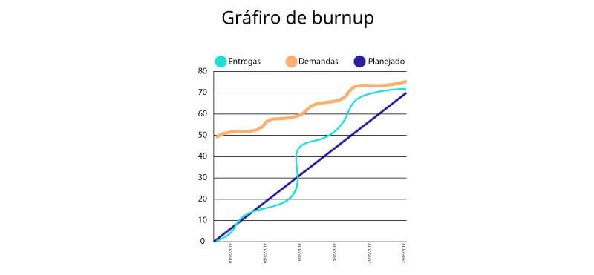

No gráfico de burnup a **linha ideal** é também uma reta, que vai do início do projeto ao fim. É importante lembrar que alterações no escopo do projeto podem alterar a linha, fazendo com que ela tenha acréscimo ou diminuição de demandas.

A **linha real**, que representa a produtividade realmente desempenhada pela equipe, também pode ser visualizada de três formas principais: a linha que não chega no fim da demanda até o fim do cronograma; a linha que chega mas sem seguir o planejamento da sprint e *queimando para cima* muito em algum dos dias e pouco em algum outro; e a linha real-ideal que segue o planejamento e vai até o fim da tarefa dentro do prazo estipulado.

O gráfico de burnup, diferente do gráfico de burndown, vê o ponto final no alto e busca alcançá-lo, cumprindo as etapas da sprint. Essa perspectiva permite que o gestor visualize o que falta e em que etapa sua equipe se encontra.

### **Burndown e burnup: diferenças importantes**

Os dois gráficos têm o objetivo de facilitar a visualização do andamento de um projeto acerca da demanda e do cronograma de esforço para sua entrega. Uma das diferenças centrais é que enquanto o gráfico de burndown dá ênfase a quanto falta para o objetivo, o gráfico de burnup exibe o que a equipe já desempenhou até o momento.

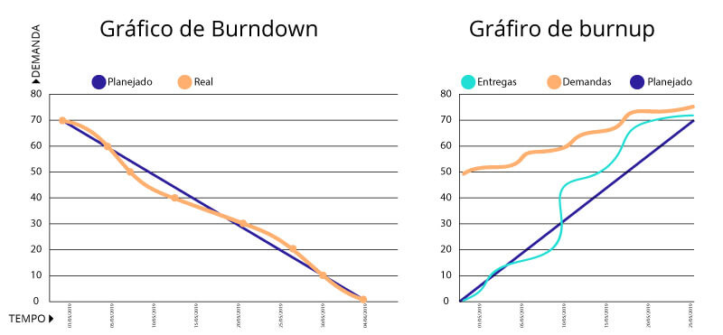

Um diferencial do gráfico de burnup é que pode-se fazer uma projeção acerca do cronograma. Considerando semana a semana, é possível analisar o quanto a linha já queimou para cima e o quanto ainda falta para subir no planejamento, permitindo uma projeção de cumprimento e possíveis adequações necessárias.

A diferença central está na forma como os dados são entregues. Cabe ao líder do projeto visualizar os gráficos e perceber qual auxilia melhor em cada etapa da gestão (apresentação ao cliente, trabalho com a equipe, prestação de contas à direção etc.).

<https://artia.com/blog/graficos-de-burndown-e-burnup-o-que-sao-para-que-servem-e-quais-as-diferencas/>

<https://www.atlassian.com/br/agile/manifesto>

## **Indique quais são os pontos de diferença e de melhoria da dinâmica do Projeto Integrador em relação ao que é preconizado pelo Scrum.**

Pontos de diferença:

* Não realização de uma Daily Scrum, para melhorar poderia ser realizado na sexta-feira, tendo em vista que precisamos de todos os módulos presentes;
* Product Backlog feito às pressas, para melhorar alguém poderia fazer um refinamento bem rígido antes de aplicar o mesmo com projeto;

# **Trabalho 2**

## **Lista de Backlog de Produtos:**

### Épico 1: Desenvolvimento do Sistema "Biblioteca On-line" - Ano 1

1. História 1: Internacionalização
   1. Tarefa 1: Adicionar suporte para português, inglês e alemão no sistema.
2. História 2: Perfis de Usuário
   1. Tarefa 2: Criar perfis de usuário (Aluno, Professor e Bibliotecária).
   2. Tarefa 3: Definir limites de empréstimo para Alunos e Professores.
3. História 3: Processo de Empréstimo
   1. Tarefa 4: Implementar leitura de código de barras e matrícula para empréstimos.
   2. Tarefa 5: Verificar disponibilidade e reservas de livros.
4. História 4: Acesso e Consulta de Acervo
   1. Tarefa 6: Permitir login de Alunos e Professores.
   2. Tarefa 7: Consultar acervo e verificar disponibilidade.
   3. Tarefa 8: Permitir reserva de livros.
5. História 5: Devolução e Multas
   1. Tarefa 9: Definir prazos de devolução e aplicar multas por atraso.
6. História 6: Cadastro de Usuários e Exemplares
   1. Tarefa 10: Cadastro de usuários (Aluno, Professor e Bibliotecária).
   2. Tarefa 11: Cadastro de exemplares com detalhes.
   3. Tarefa 12: Definir status de exemplares.
7. História 7: Relatórios
   1. Tarefa 13: Gerar relatórios de usuários e exemplares.

### Épico 2: Integração de Bibliotecas - Ano 2

1. História 8: Perfil de Administrador Local
   1. Tarefa 14: Criar perfil de Administrador Local do Sistema.
   2. Tarefa 15: Definir configurações internas para integração.
   3. Tarefa 16: Configurar integração com Active Directory de cada Instituição.
2. História 9: Autenticação por Active Directory
   1. Tarefa 17: Implementar autenticação por AD de cada instituição.
   2. Tarefa 18: Seleção da instituição na tela de login.
3. História 10: Empréstimos entre Bibliotecas
   1. Tarefa 19: Permitir empréstimos entre bibliotecas.
   2. Tarefa 20: Status "Em Transferência" para livros solicitados de outra biblioteca.

## **Lista de Backlog de Sprint 1 (ativa):**

### Sprint 1 - Ano 1

* Épico 1: Desenvolvimento do Sistema "Biblioteca On-line" - Ano 1
  + História 1: Internacionalização
  + Tarefa 1: Adicionar suporte para português, inglês e alemão no sistema. (Continuação)
* História 2: Perfis de Usuário
* Tarefa 2: Criar perfis de usuário (Aluno, Professor e Bibliotecária). (Continuação)
* Tarefa 3: Definir limites de empréstimo para Alunos e Professores. (Continuação)
* História 3: Processo de Empréstimo
* Tarefa 4: Implementar leitura de código de barras e matrícula para empréstimos. (Continuação)
* Tarefa 5: Verificar disponibilidade e reservas de livros. (Continuação)

### Sprint 2 - Ano 1

* Épico 1: Desenvolvimento do Sistema "Biblioteca On-line" - Ano 1  
  + História 4: Acesso e Consulta de Acervo
  + Tarefa 6: Permitir login de Alunos e Professores. (Continuação)
  + Tarefa 7: Consultar acervo e verificar disponibilidade. (Continuação)
  + Tarefa 8: Permitir reserva de livros. (Continuação)
* História 5: Devolução e Multas
* Tarefa 9: Definir prazos de devolução e aplicar multas por atraso. (Continuação)

### Sprint 3 - Ano 1

* Épico 1: Desenvolvimento do Sistema "Biblioteca On-line" - Ano 1  
  + História 6: Cadastro de Usuários e Exemplares
  + Tarefa 10: Cadastro de usuários (Aluno, Professor e Bibliotecária). (Continuação)
  + Tarefa 11: Cadastro de exemplares com detalhes. (Continuação)
  + Tarefa 12: Definir status de exemplares. (Continuação)
* História 7: Relatórios
* Tarefa 13: Gerar relatórios de usuários e exemplares. (Continuação)

### Sprint 4 - Ano 2 (Funcionalidades adicionais do Ano 2)

* Épico 2: Integração de Bibliotecas - Ano 2  
  + História 14: Perfil de Administrador Local
  + Tarefa 14: Criar perfil de Administrador Local do Sistema. (Continuação)
  + Tarefa 15: Definir configurações internas para integração. (Continuação)
  + Tarefa 16: Configurar integração com Active Directory de cada Instituição. (Continuação)

Observações:

- As tarefas listadas são exemplos iniciais e podem ser detalhadas e refinadas conforme necessário.

- Esta é uma estrutura inicial para os Backlogs de Produtos e Sprint 1. Outras Sprints subsequentes serão planejadas para atender aos requisitos do Ano 2.

- Certifique-se de adaptar as histórias e tarefas de acordo com as necessidades específicas do projeto.